Envoyé le 16 mai 2016

Marie Victoria Vanier

Naissance: 11 octobre 1876, Saint Augustin co.Deux Montagnes, Québec.
Baptême : 13 octobre 1876, Saint Augustin co.Deux Montagnes, Québec.

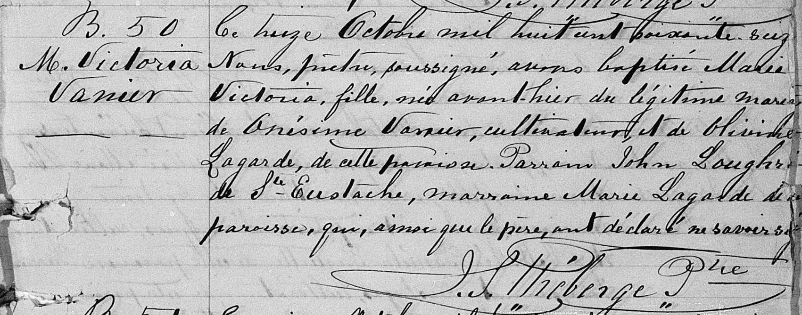

B-50 Ce treize Octobre mil huit cent soixante seize, Nous, prêtre, soussigné, avons
M.Victoria baptisé Marie Victoria, fille, née avant-hier du légitime mariage de Onésime
Vanier Vanier, cultivateur, et de Olivine Lagarde, de cette paroisse.
Parrain John Loughrin de St Eustache, marraine Marie Lagarde de cette paroisse,
qui, ainsi que le père, ont déclaré ne savoir signer.

J.S.Théberge ptre

Référence : Family Search.

